Приложение к постановлению

главного управления архитектуры и градостроительства Рязанской области

от 09.04.2025 № 251-п

**ПРОЕКТ ПЛАНИРОВКИ ТЕРРИТОРИИ**

**Основная (утверждаемая) часть**

**Раздел 1 «Проект планировки территории. Графическая часть**

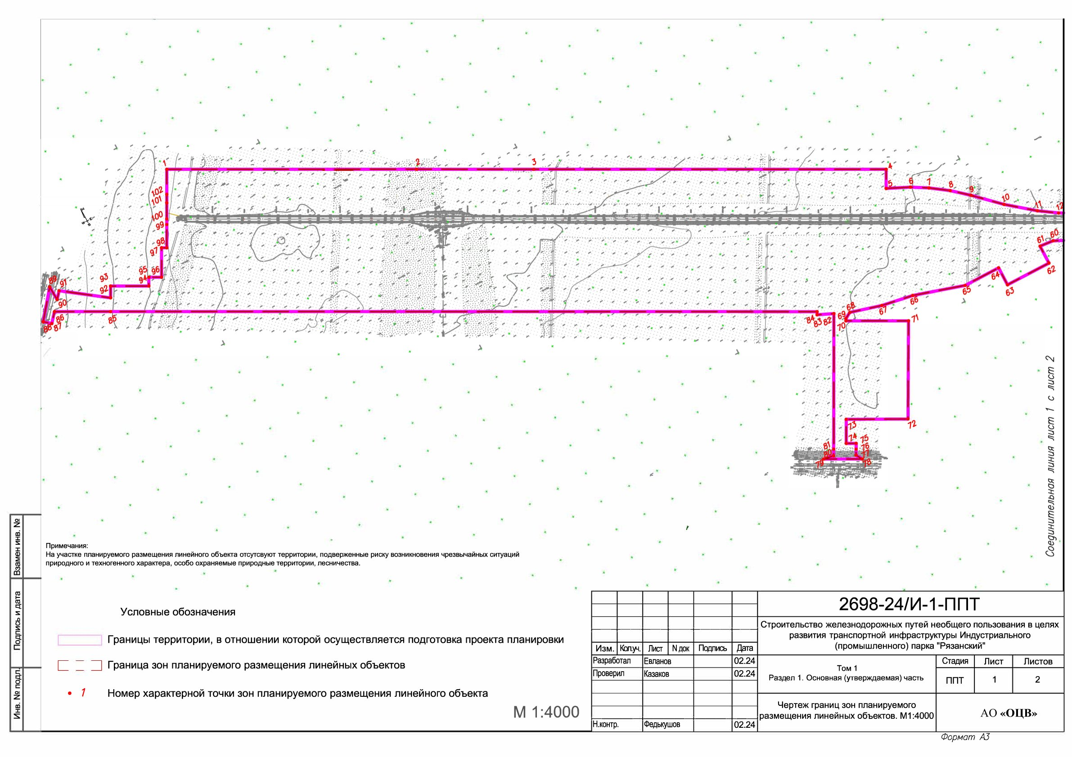

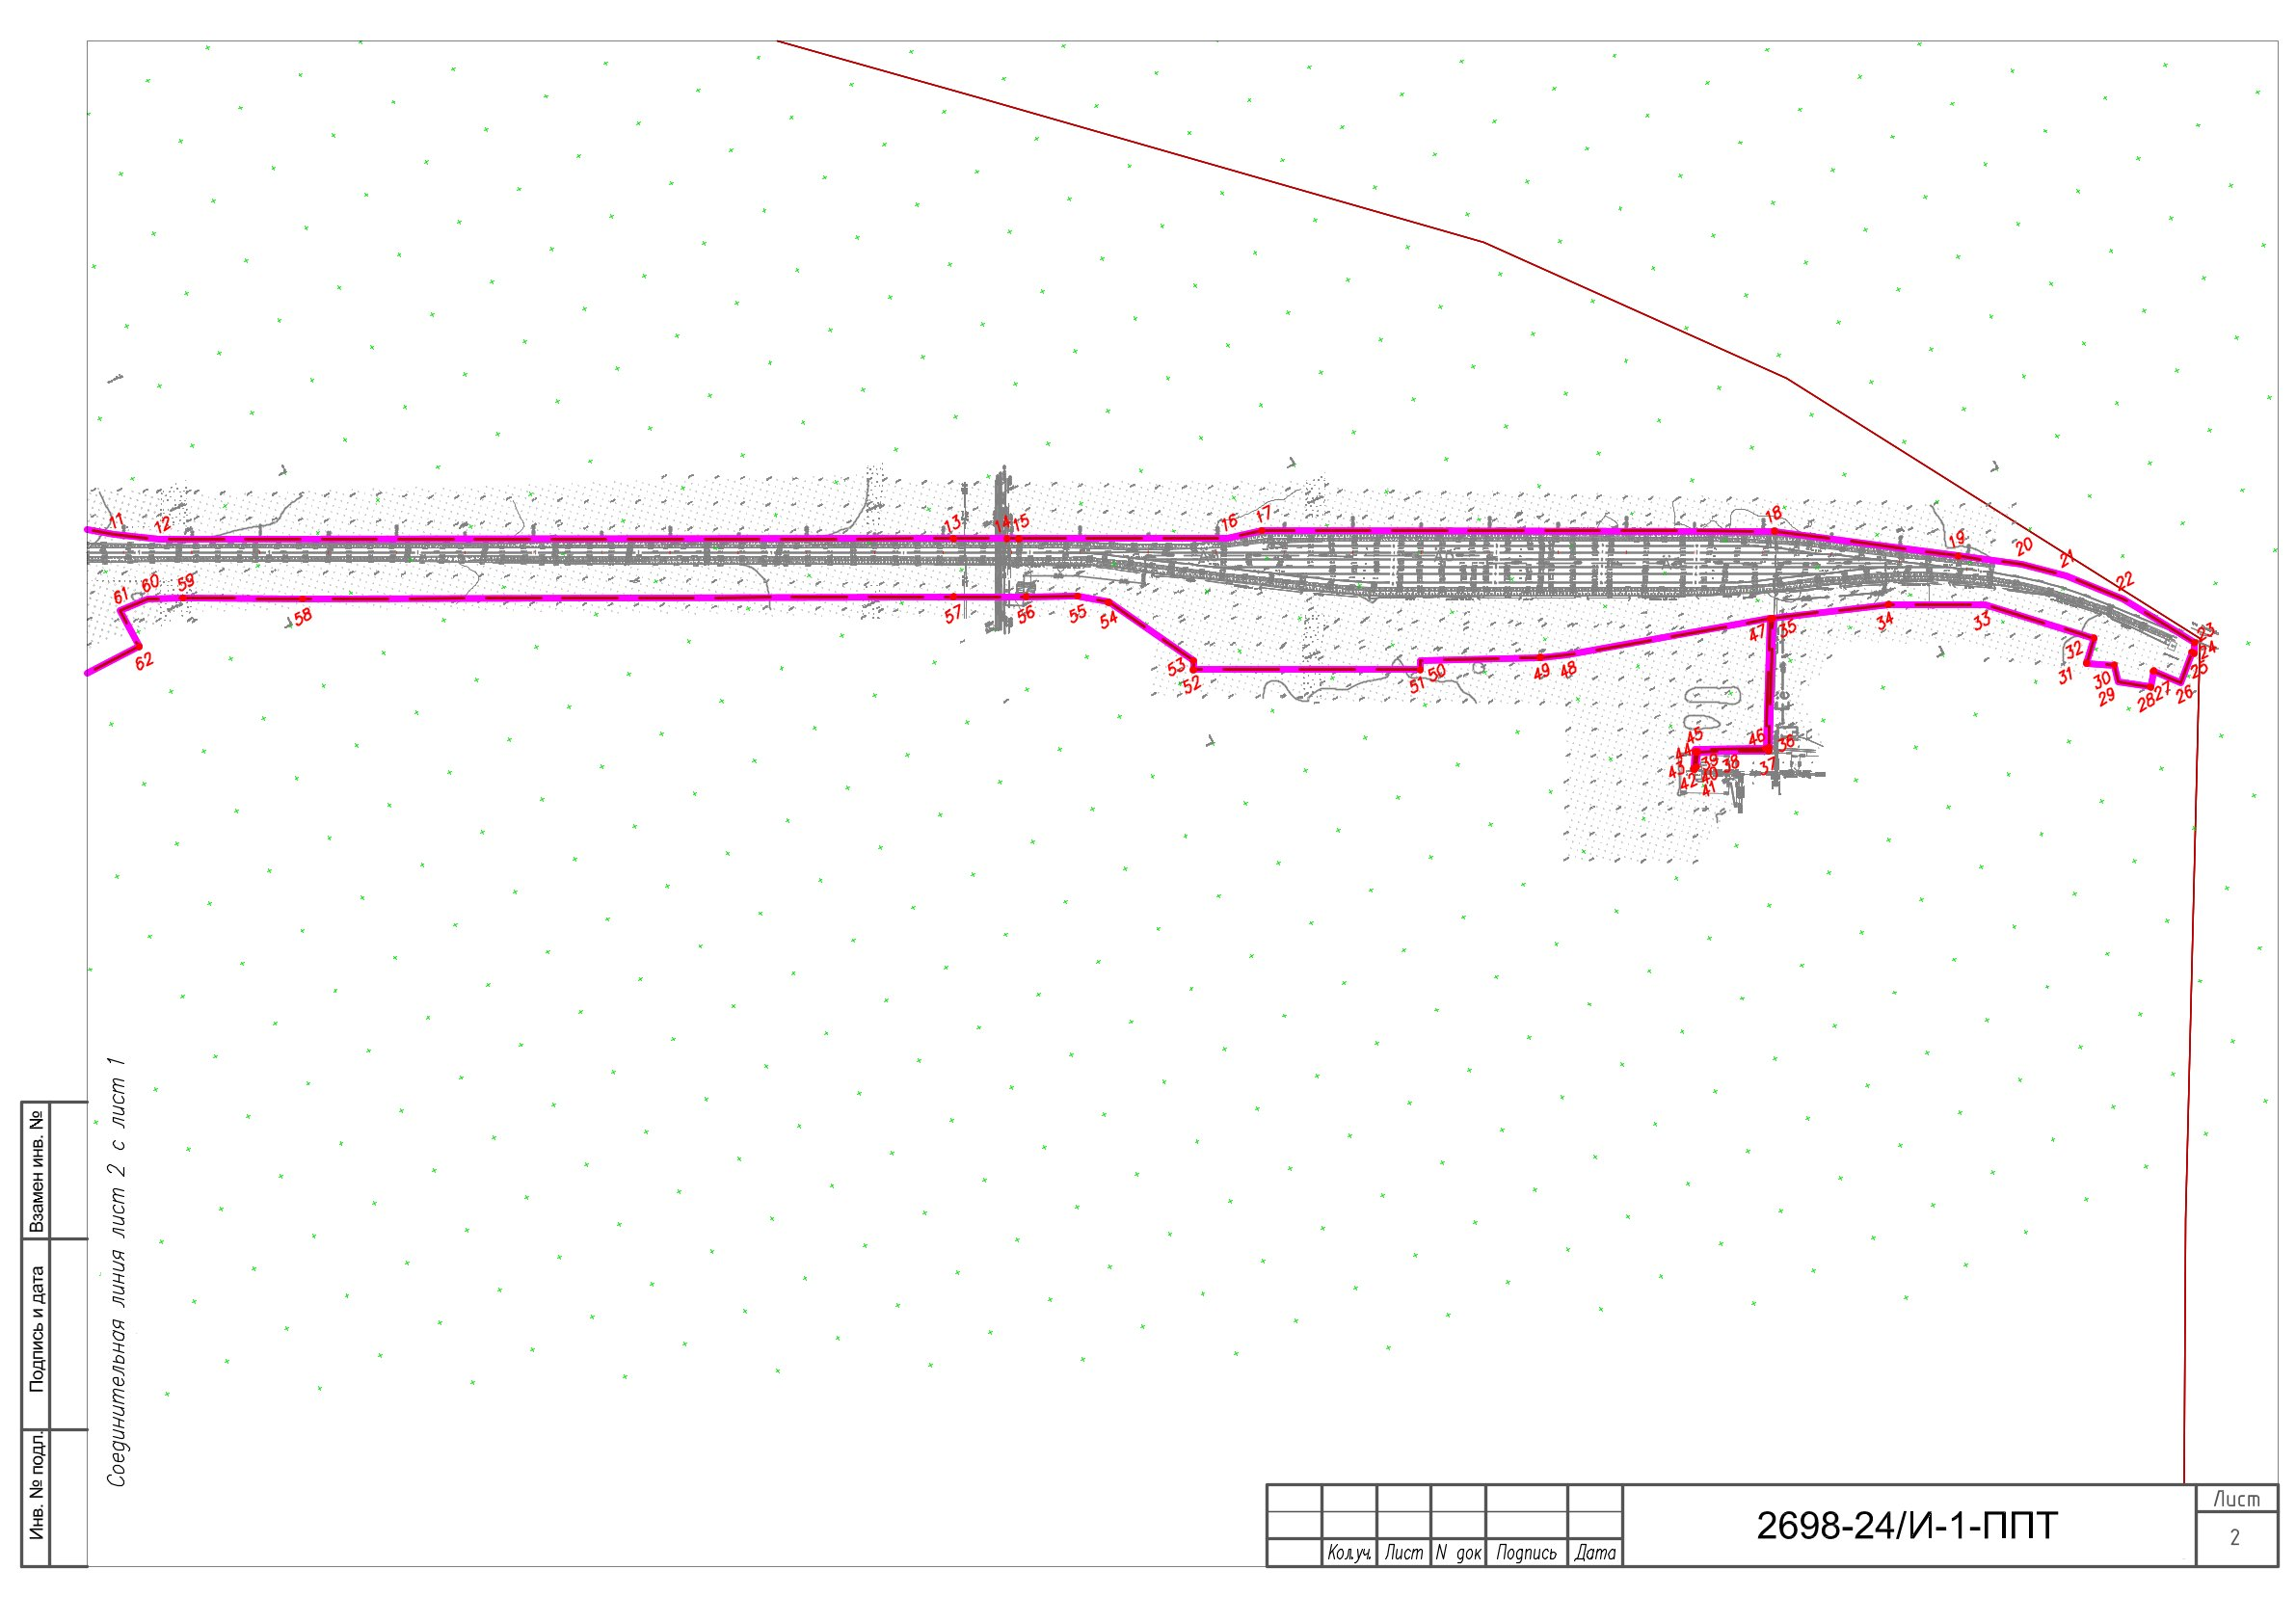

**Раздел 2 «Положение о размещении линейных объектов»**

**а) Наименование, основные характеристики (категория, протяженность, проектная мощность, пропускная способность, грузонапряженность, интенсивность движения) и назначение планируемых для размещения линейных объектов, а также линейных объектов, подлежащих реконструкции в связи с изменением их местоположения**

Наименование объекта - **«Строительство железнодорожных путей необщего пользования в целях развития транспортной инфраструктуры Индустриального (промышленного) парка «Рязанский»**.

Согласно Приказу Минстроя России от 02.11.2022 № 928/ПР «Об утверждении классификатора объектов капитального строительства по их назначению и функционально-технологическим особенностям (для целей архитектурно-строительного проектирования и ведения единого государственного реестра заключений экспертизы проектной документации объектов капитального строительства)» железнодорожный путь соответствует:

* группе Железнодорожные пути;
* вид объекта строительства: Сооружение железнодорожного пути необщего пользования;
* код: 04.04.001.001.

Линейный объект – железнодорожный путь необщего пользования.

Категория подъездного пути - III-п.

Принадлежность объекта – ж/д пути необщего пользования.

Грузооборот по проектируемым путям – 500 тонн в год.

Род груза – контейнеры.

Проектный вагонооборот – 71 в сутки.

Тяга – тепловозная.

Предусматривается строительство путей необщего пользования № 2к, № 3к, № 4к, № 5к, (погрузочно-выгрузочные), № 7 (подъездной), № 1, № 2, № 3 (приёмо-отправочный). На участке строительства производится укладка стрелочных переводов № 8А, № 10А, № 13, № 14, № 15 (прав.), № 9А, № 11, № 12 (лев.) (пр.2769).

Укладываемая длина участка строительства составляет 6,863 км.

Пути расположены в прямых и кривых участках пути радиусом 350 и более метров

Также предусматривается строительство:

* сети электроснабжения;
* сети связи;
* сети водоотведения.

**б) Перечень субъектов Российской Федерации, перечень муниципальных районов, городских округов в составе субъектов Российской Федерации, перечень поселений, населенных пунктов, внутригородских территорий городов федерального значения, на территориях которых устанавливаются зоны планируемого размещения линейных объектов**

Зона планируемого размещения линейного объекта:

Российская Федерация, Рязанская область, на территории муниципального образования Тюшевское сельское поселение Рязанского муниципального района Рязанской области и территории индустриального (промышленного) парка «Рязанский».

В зоне планируемого размещения линейного объекта расположены зоны с особыми условиями использования территории с реестровыми номерами 62:00-6.921, 62:00-6.922, 62:00-6.923.

Размещение линейного объекта предполагается в границах кадастрового квартала 62:15:0010130.

**в) Перечень координат характерных точек границ зоны планируемого размещения линейных объектов**

Система координат – МСК-62, 1

Таблица 1

|  |  |  |  |  |
| --- | --- | --- | --- | --- |
| **№ точки** | **Х, м** | **У, м** | **Метод определения координат и средняя квадратическая погрешность положения характерной точки (Mt)** | **Примечание** |
| 1 | 450033.83 | 1320253.30 | Картометрический метод; 0.10 | - |
| 2 | 449845.63 | 1320596.50 | Картометрический метод; 0.10 | - |
| 3 | 449757.28 | 1320757.60 | Картометрический метод; 0.10 | - |
| 4 | 449491.61 | 1321242.05 | Картометрический метод; 0.10 | - |
| 5 | 449465.30 | 1321227.62 | Картометрический метод; 0.10 | - |
| 6 | 449448.81 | 1321261.88 | Картометрический метод; 0.10 | - |
| 7 | 449433.81 | 1321286.79 | Картометрический метод; 0.10 | - |
| 8 | 449414.08 | 1321313.92 | Картометрический метод; 0.10 | - |
| 9 | 449391.90 | 1321339.09 | Картометрический метод; 0.10 | - |
| 10 | 449354.54 | 1321377.71 | Картометрический метод; 0.10 | - |
| 11 | 449320.69 | 1321418.69 | Картометрический метод; 0.10 | - |
| 12 | 449301.72 | 1321446.11 | Картометрический метод; 0.10 | - |
| 13 | 449022.66 | 1321955.74 | Картометрический метод; 0.10 | - |
| 14 | 449003.97 | 1321989.87 | Картометрический метод; 0.10 | - |
| 15 | 448999.61 | 1321997.86 | Картометрический метод; 0.10 | - |
| 16 | 448926.53 | 1322131.79 | Картометрический метод; 0.10 | - |
| 17 | 448919.41 | 1322156.72 | Картометрический метод; 0.10 | - |
| 18 | 448738.56 | 1322485.23 | Картометрический метод; 0.10 | - |
| 19 | 448658.05 | 1322594.37 | Картометрический метод; 0.10 | - |
| 20 | 448630.14 | 1322632.33 | Картометрический метод; 0.10 | - |
| 21 | 448607.17 | 1322656.77 | Картометрический метод; 0.10 | - |
| 22 | 448572.49 | 1322684.87 | Картометрический метод; 0.10 | - |
| 23 | 448519.09 | 1322715.70 | Картометрический метод; 0.10 | - |
| 24 | 448512.31 | 1322711.77 | Картометрический метод; 0.10 | - |
| 25 | 448514.08 | 1322710.62 | Картометрический метод; 0.10 | - |
| 26 | 448498.08 | 1322692.56 | Картометрический метод; 0.10 | - |
| 27 | 448515.43 | 1322679.27 | Картометрический метод; 0.10 | - |
| 28 | 448506.13 | 1322671.72 | Картометрический метод; 0.10 | - |
| 29 | 448520.79 | 1322653.04 | Картометрический метод; 0.10 | - |
| 30 | 448532.97 | 1322656.16 | Картометрический метод; 0.10 | - |
| 31 | 448544.02 | 1322639.20 | Картометрический метод; 0.10 | - |
| 32 | 448557.52 | 1322652.76 | Картометрический метод; 0.10 | - |
| 33 | 448617.34 | 1322594.69 | Картометрический метод; 0.10 | - |
| 34 | 448651.46 | 1322532.72 | Картометрический метод; 0.10 | - |
| 35 | 448683.17 | 1322453.52 | Картометрический метод; 0.10 | - |
| 36 | 448601.78 | 1322405.58 | Картометрический метод; 0.10 | - |
| 37 | 448599.39 | 1322404.12 | Картометрический метод; 0.10 | - |
| 38 | 448612.90 | 1322378.97 | Картометрический метод; 0.10 | - |
| 39 | 448623.97 | 1322358.24 | Картометрический метод; 0.10 | - |
| 40 | 448615.02 | 1322352.46 | Картометрический метод; 0.10 | - |
| 41 | 448615.50 | 1322351.61 | Картометрический метод; 0.10 | - |
| 42 | 448613.78 | 1322350.58 | Картометрический метод; 0.10 | - |
| 43 | 448614.34 | 1322349.65 | Картометрический метод; 0.10 | - |
| 44 | 448624.90 | 1322356.51 | Картометрический метод; 0.10 | - |
| 45 | 448626.61 | 1322357.53 | Картометрический метод; 0.10 | - |
| 46 | 448602.07 | 1322403.47 | Картометрический метод; 0.10 | - |
| 47 | 448683.93 | 1322451.64 | Картометрический метод; 0.10 | - |
| 48 | 448732.17 | 1322308.29 | Картометрический метод; 0.10 | - |
| 49 | 448739.95 | 1322290.70 | Картометрический метод; 0.10 | - |
| 50 | 448779.92 | 1322212.42 | Картометрический метод; 0.10 | - |
| 51 | 448774.22 | 1322209.29 | Картометрический метод; 0.10 | - |
| 52 | 448854.12 | 1322063.61 | Картометрический метод; 0.10 | - |
| 53 | 448859.85 | 1322066.75 | Картометрический метод; 0.10 | - |
| 54 | 448927.34 | 1322032.91 | Картометрический метод; 0.10 | - |
| 55 | 448942.18 | 1322015.27 | Картометрический метод; 0.10 | - |
| 56 | 448959.91 | 1321981.94 | Картометрический метод; 0.10 | - |
| 57 | 448985.45 | 1321935.29 | Картометрический метод; 0.10 | - |
| 58 | 449213.04 | 1321516.89 | Картометрический метод; 0.10 | - |
| 59 | 449255.71 | 1321440.65 | Картометрический метод; 0.10 | - |
| 60 | 449267.59 | 1321417.76 | Картометрический метод; 0.10 | - |
| 61 | 449270.03 | 1321395.59 | Картометрический метод; 0.10 | - |
| 62 | 449240.03 | 1321395.07 | Картометрический метод; 0.10 | - |
| 63 | 449241.38 | 1321321.74 | Картометрический метод; 0.10 | - |
| 64 | 449271.37 | 1321322.26 | Картометрический метод; 0.10 | - |
| 65 | 449272.46 | 1321263.12 | Картометрический метод; 0.10 | - |
| 66 | 449298.20 | 1321183.61 | Картометрический метод; 0.10 | - |
| 67 | 449307.83 | 1321133.36 | Картометрический метод; 0.10 | - |
| 68 | 449322.39 | 1321084.10 | Картометрический метод; 0.10 | - |
| 69 | 449316.93 | 1321074.27 | Картометрический метод; 0.10 | - |
| 70 | 449313.72 | 1321072.52 | Картометрический метод; 0.10 | - |
| 71 | 449266.50 | 1321158.67 | Картометрический метод; 0.10 | - |
| 72 | 449131.96 | 1321083.74 | Картометрический метод; 0.10 | - |
| 73 | 449178.19 | 1320998.66 | Картометрический метод; 0.10 | - |
| 74 | 449144.99 | 1320980.57 | Картометрический метод; 0.10 | - |
| 75 | 449137.57 | 1320994.25 | Картометрический метод; 0.10 | - |
| 76 | 449129.62 | 1320989.76 | Картометрический метод; 0.10 | - |
| 77 | 449121.34 | 1320985.09 | Картометрический метод; 0.10 | - |
| 78 | 449111.45 | 1320990.77 | Картометрический метод; 0.10 | - |
| 79 | 449140.46 | 1320937.62 | Картометрический метод; 0.10 | - |
| 80 | 449137.45 | 1320953.78 | Картометрический метод; 0.10 | - |
| 81 | 449146.49 | 1320959.02 | Картометрический метод; 0.10 | - |
| 82 | 449332.74 | 1321061.53 | Картометрический метод; 0.10 | - |
| 83 | 449343.81 | 1321037.40 | Картометрический метод; 0.10 | - |
| 84 | 449348.19 | 1321039.80 | Картометрический метод; 0.10 | - |
| 85 | 449880.63 | 1320068.91 | Картометрический метод; 0.10 | - |
| 86 | 449922.94 | 1319991.74 | Картометрический метод; 0.10 | - |
| 87 | 449908.51 | 1319979.10 | Картометрический метод; 0.10 | - |
| 88 | 449917.45 | 1319968.55 | Картометрический метод; 0.10 | - |
| 89 | 449960.38 | 1320003.67 | Картометрический метод; 0.10 | - |
| 90 | 449937.46 | 1320004.46 | Картометрический метод; 0.10 | - |
| 91 | 449948.09 | 1320013.77 | Картометрический метод; 0.10 | - |
| 92 | 449899.62 | 1320079.32 | Картометрический метод; 0.10 | - |
| 93 | 449915.66 | 1320088.12 | Картометрический метод; 0.10 | - |
| 94 | 449886.83 | 1320140.70 | Картометрический метод; 0.10 | - |
| 95 | 449898.93 | 1320147.34 | Картометрический метод; 0.10 | - |
| 96 | 449889.40 | 1320164.73 | Картометрический метод; 0.10 | - |
| 97 | 449929.90 | 1320186.94 | Картометрический метод; 0.10 | - |
| 98 | 449925.98 | 1320194.10 | Картометрический метод; 0.10 | - |
| 99 | 449958.00 | 1320211.67 | Картометрический метод; 0.10 | - |
| 100 | 449965.60 | 1320215.81 | Картометрический метод; 0.10 | - |
| 101 | 449987.71 | 1320227.98 | Картометрический метод; 0.10 | - |
| 102 | 449999.46 | 1320234.45 | Картометрический метод; 0.10 | - |
| 1 | 450033.83 | 1320253.30 | Картометрический метод; 0.10 | - |
|  |  |  | **Общая площадь:** | **400361 кв.м** |

**г) Перечень координат характерных точек границ зоны планируемого размещения линейного объекта, подлежащих реконструкции в связи с изменением их местоположения**

Границы зон планируемого размещения линейных объектов, подлежащих реконструкции в связи с изменением их местоположения – отсутствуют.

**д) Предельные параметры разрешенного строительства, реконструкции объектов капитального строительства, входящих в состав линейного объекта в границах зон его планируемого размещения**

Предельные параметры разрешенного строительства или реконструкции объектов капитального строительства в составе градостроительного регламента, установленного применительно к территориальной зоне, принятого в Правилах землепользования и застройки Тюшевского сельского поселения, входящего в состав Рязанского муниципального района Рязанской области, утвержденные постановлением главного управления архитектуры и градостроительства Рязанской области от 23.06.2021 № 245-п, не подлежит установлению.

В соответствии с ч. 4 ст. 36 Градостроительного кодекса РФ, действие градостроительного регламента, включающего в себя плотность (процент) и параметры застройки, минимальные отступы и предельные параметры строительства (реконструкции) объектов, не распространяется на земельные участки, предназначенные для размещения линейных объектов и (или) занятые линейными объектами.

**е) Информация о необходимости осуществления мероприятий по защите сохраняемых объектов капитального строительства (здание, строение, сооружение, объекты, строительство которых не завершено), существующих и строящихся на момент подготовки проекта планировки территории, а также объектов капитального строительства, планируемых к строительству в соответствии с ранее утвержденной документацией по планировке территории, от возможного негативного воздействия в связи с размещением линейных объектов**

Железнодорожный пути необщего пользования АО «Корпорация развития Рязанской области», примыкают к ст. Дягилево Московской железной дороги.

Путь №1 является транзитным, слева от него располагаются пути №№2, 3, 4, 5, а справа тупик №6. Пути №№2, 3, 4, 5 имеют выходы во входной и выходной горловине. Минимальная полезная длинна путей на станции 321 м.

Для обеспечения функционирования линейного объекта в части примыканий и пересечений предусмотрено: строительство примыкания к железнодорожным путям необщего пользования. В части устройства инженерных сетей, предполагается пересечение существующих трубопроводов и кабельных линий, а также присоединение к сетям ливневой канализации. Все присоединения, пересечения и примыкания выполняются на основании технических условий, выданных АО «Корпорация развития Рязанской области».

В соответствии с техническими условиями, выданными АО «Корпорация развития Рязанской области» № 2/ВН-364 от 14.03.2024 при устройстве примыканий к автомобильным дорогам промышленного парка, требуется исполнение защиты пересекаемых инженерных коммуникаций.

Граница разработки проекта планировки территории частично расположена в зоне с особыми условиями использования территории 62:00-6.921 (Третий пояс зоны санитарной охраны объекта «скважина № 80126 ГВК 61140188» водозабора АО «Русская кожа»), ЗОУИТ 62:00-6.922 (Третий пояс зоны санитарной охраны объекта «скважина № 80127 ГВК 61140179» водозабора АО «Русская кожа»), ЗОУИТ 62:00-6.923 (Третий пояс зоны санитарной охраны объекта «скважина № 25 ГВК 61140105» водозабора АО «Русская кожа»). Третий пояс зоны санитарной охраны накладывает запрещение размещения складов горюче-смазочных материалов, ядохимикатов и минеральных удобрений, накопителей промстоков, шламохранилищ и других объектов, обусловливающих опасность химического загрязнения подземных вод. Настоящим проектом не предполагается размещение складов горюче-смазочных материалов, ядохимикатов и минеральных удобрений, накопителей промстоков, шламохранилищ и других объектов, обусловливающих опасность химического загрязнения подземных вод.

**Газопровод среднего давления**.

Защиту газопровода среднего давления диаметром 250 мм, выполненного на глубине 1,2м полиэтиленовой трубой осуществить устройством футляров с установкой на каждой стороне дороги контрольных трубок, на расстоянии 5,5 метров от края дороги. Работы выполнять в соответствии с СН 550-82. Предусматривается монтаж защитного защитным футляра "САФИТ", длиной 29 м (5,5 метра от края автодороги с каждой стороны). Работы производятся открытым способом. Сборка стыков футляров (кожухов) должны выполняться с помощью центраторов. Защитный футляр газовой трубы (ЗФГТ) предназначен для защиты трубопроводов, нефте - и газопроводов и кабельных линий от внешних нагрузок и механических повреждений в местах пересечения с подземными сооружениями, а также для возможного обнаружения и отвода газа в случае повреждения газопровода в пределах защитного футляра. Материал футляра – стеклопластик. Футляры САФИТ - разъемный вдоль оси составной секционный футляр ЗФГТ600-17-Ф (Д=30,0м, диаметр 308/325мм). Секции футляров стыкуются друг к другу при помощи фланцевого соединения. Защитные футляры проходят полный цикл испытаний на прочность и герметичность и обладает 4-х кратным запасом прочности. Футляры изготавливаются по ТУ 22.21.10-010-71653326-2017 (полностью идентичному ТУ 2296-010- 71653326-2011), в соответствии с требованиями СНиП 42-01-2002, прошли сертификацию «ГАЗСЕРТ» и экспертизу промышленной безопасности Федеральной службы по Экологическому, Технологическому и Атомному надзору. Монтаж защитного футляра на трубу газопровода Защитный футляр для газопровода собирается из двух стеклопластиковых полутруб, стянутых между собой болтами из нержавеющей стали с применением резинового уплотнителя. Внутри защитного футляра на трубу газопровода устанавливаются стеклопластиковые центраторы с шагом 980 мм. На расстоянии 500 мм от торца в верхней части заформована стальная муфта с резьбой для подсоединения трубки контроля утечки газа. На одном конце футляра установить продувную свечу из стальных электросварных труб диаметром 57х3,0 по ГОСТ 10704-91 с отводом на 5,5 м влево. Установка продувной свечи Ду=50мм по Сер.7.402-2. Подземную часть трубы до продувной свечи покрыть изоляцией следующей конструкции: - грунтовка битумно-полимерная «Праймер-МБ» по ТУ 2225-015-00-396558-01; - мастика битумно-полиуретановая «БИУР» толщ. 3мм по ТУ 2458-001-31326949-2003. Испытания футляров на механическую прочность и герметичность Прочность. Опытный образец нагружается через стальные ложементы вертикальной нагрузкой 5.8, 8.7, 11.6 тс. На каждом этапе выполняется визуальный контроль поверхности на наличие повреждений. При нагружении фиксируют величину нагрузки в момент контакта футляра защитного с центраторами. Герметичность. Производим полную сборку опытного образца. После установки вытяжной свечи производится опрессовка футляра на герметичность давлением 5 кПа. Падение давления в течении 5 минут не должно превышать 0.2 кПа.

**Сети водоснабжения**.

Защиту существующих сетей водоснабжения из полиэтиленовых труб диаметром 250 мм, проложенных на глубине 1,2м выполнить устройством разгрузочной монолитной железобетонной плиты непосредственно под конструкцией автомобильной дороги. Железобетонную плиту выполнить с учётом распределения нагрузки на грунтовое основание. Сети ливневой канализации. Защиту Сети ливневой канализации, диаметром 1800 мм выполненные из стеклопластиковых труб, выполнить устройством разгрузочной монолитной железобетонной плиты непосредственно под конструкцией автомобильной дороги. Железобетонную плиту выполнить с учётом распределения нагрузки на грунтовое основание.

Два трубопровода водоснабжения, диаметром 400 мм из полиэтиленовых труб выполнены в футляре, который обеспечивает защиту трубопроводов от нагрузок существующего и проектируемого пути. Дополнительную защиту выполнять не требуется.

**Сети хозбытовой канализации**.

Защиту Сети хозбытовой канализации, диаметром 250 мм выполненные из полиэтиленовых труб выполнить устройством разгрузочной монолитной железобетонной плиты непосредственно под конструкцией автомобильной дороги. Железобетонную плиту выполнить с учётом распределения нагрузки на грунтовое основание. Сети напорной ливневой канализации. Защиту Сети напорной ливневой канализации, диаметром 355 мм выполненные из полиэтиленовых труб, выполнить устройством разгрузочной монолитной железобетонной плиты непосредственно под конструкцией автомобильной дороги. Железобетонную плиту выполнить с учётом распределения нагрузки на грунтовое основание. 4.2 Устройство железнодорожных путей над инженерными сетями. При строительстве железнодорожных путей, предусмотрено пересечение сетей ливневой канализации диаметром 500 мм из полиэтиленовых труб в районе пикета ПК23, пересечение двух кабелей 10 кВт в районе ПК7+50. В районе ПК7 предусмотрено пересечение двух сетей водопровода диаметром 400 мм, сети ливневой канализации диаметром 900 мм из стеклопластика, сети хозбытовой канализации диаметром 500 мм и 2 кабеля связи, проложенных в полиэтиленовых трубах диаметром 110 мм. Также в районе ПК6 происходит пересечение с сетями дренажа выполненных из полиэтиленовых труб диаметром 225 мм. Также затрагиваются сети освещения, проходящие вдоль существующего пути 1К. Предусмотрен демонтаж с переносом мачт освещения и питающего кабеля на участке от пикета ПК7 до ПК6 и на участке от ПК2+50 до ПК1+50. В дополнение, проектом предусмотрена защита кабеля освещения футляром ПНД 110 мм на участке ПК7 – ПК6.

Труба хозбытовой канализации, диаметром 500 мм из полиэтиленовых труб выполнена в футляре, который обеспечивает защиту трубопроводов от нагрузок существующего и проектируемого пути. Дополнительную защиту выполнять не требуется.

**Сети ливневой канализации**.

Сети ливневой канализации, диаметром 500 мм из полиэтиленовых труб, защитить устройством разгрузочной монолитной железобетонной плиты непосредственно под конструкцией железнодорожного полотна. Железобетонную плиту выполнить с учётом распределения нагрузки на грунтовое основание. Выполнить перемещение смотрового люка с железнодорожного полотна. Выполнить подъём крышек 3-х колодцев до уровня откоса земляного полотна железной дороги.

Сети ливневой канализации, диаметром 900 мм из стеклопластиковых труб выполнены в футляре, который обеспечивает защиту трубопроводов от нагрузок существующего и проектируемого пути. Дополнительную защиту выполнять не требуется.

**Сети связи**.

Два кабеля связи выполнены в полиэтиленовом трубопроводе диаметром 110 мм из полиэтиленовых труб выполнены в футляре, который обеспечивает защиту кабелей от нагрузок существующего и проектируемого пути. Дополнительную защиту выполнять не требуется.

**Сети электроснабжения**.

Два кабеля электроснабжения выполнены в бронированном исполнении и проложены на глубине, которая обеспечивает защиту кабелей от нагрузок существующего и проектируемого пути. Дополнительную защиту выполнять не требуется. Сети дренажа. Труба дренажа, диаметром 225 мм из полиэтиленовых труб выполнена в футляре, который обеспечивает защиту трубопроводов от нагрузок существующего и проектируемого пути. Дополнительную защиту выполнять не требуется.

**ж) Информация о необходимости осуществления мероприятий по сохранению объектов культурного наследия от возможного негативного воздействия в связи с размещением линейных объектов**

Объект: «Строительство железнодорожных путей необщего пользования в целях развития транспортной инфраструктуры Индустриального (промышленного) парка «Рязанский» расположен вне зон, обладающих признаками объектов археологического наследия.

На настоящий момент на испрашиваемой территории объекты культурного наследия, включенные в Единый государственный реестр объектов культурного наследия (памятников и истории и культуры) народов Российской Федерации, и выявленные объекты культурного наследия отсутствуют.

Объект: «Строительство железнодорожных путей необщего пользования в целях развития транспортной инфраструктуры Индустриального (промышленного) парка «Рязанский» расположен вне зон, обладающих признаками объектов археологического наследия.

**з) Информация о необходимости осуществления мероприятий по охране окружающей среды**

Технические решения, предусмотренные в проекте планировки, приняты в соответствии с действующими нормами и правилами, составленными с учетом требований по охране окружающей среды. В период проведения строительно-монтажных работ, предлагаются следующие мероприятия:

- проведение регулярного контроля выхлопных газов от двигателей строительной техники,

- не допускать на строительную площадку технику с превышением норм содержания вредных веществ в выхлопных газах;

- распределить по времени нахождение и работу техники на строительной площадке;

- не допускать сжигание отходов на строительной площадке;

- не допускать стоянку техники с включенными двигателями. Для снижения уровня техногенной нагрузки на атмосферный воздух в период эксплуатации предложены следующие мероприятия:

- применение не пылящих дорожных одежд;

- регулярное обеспыливание дорожного полотна. На этапе строительства возможны следующие аварийные ситуации, способные оказать негативное воздействие на экосистему:

- пролив масел на почву от строительной техники и дорожных машин;

- возгорание отходов.

При проливах масел и нефтепродуктов на почву необходимо в кратчайшие сроки собрать загрязненный грунт и передать его на утилизацию в специализированные организации, имеющие лицензию на соответствующий вид деятельности, исключить попадание пролитых нефтепродуктов в грунтовые воды.

При возгорании тушение отходов рекомендуется пеной, для чего места временного хранения отходов оборудуются огнетушителями ОХП-10 в количестве, соответствующем Правилам противопожарного режима в Российской Федерации, утвержденным постановлением Правительства Российской Федерации от 16.09.2020 № 1479, в целях предотвращения возгорания не пользоваться открытым огнем. Для курения должно быть отведено специально оборудованное место.

Временное хранение отходов осуществлять с соблюдением требований и правил противопожарной безопасности.

При выполнении всех строительных работ необходимо соблюдать требования защиты окружающей природной среды, сохранения ее устойчивого экологического равновесия и не нарушать условия землепользования, установленные законодательством по охране природы.

Все строительно-монтажные работы имеют передвижной характер, производятся последовательно и не совпадают во времени. Загрязняющие вещества, выбрасываемые в атмосферу, носят кратковременный характер и не оказывают вредного воздействия на атмосферный воздух в период строительно-монтажных работ. При производстве строительно-монтажных работ предусматривается осуществление ряда мероприятий по охране окружающей природной среды. Выполнение работ на отведенной полосе должно вестись с соблюдением чистоты территории. Работа строительных машин и механизмов должна быть отрегулирована на минимально допустимый выброс выхлопных газов и уровень шума. Территория должна предохраняться от попадания в нее горюче-смазочных веществ и засорения строительными отходами. После окончания основных работ, строительная организация должна в пределах полосы отвода земель придать местности проектный рельеф и восстановить природный.

На период строительства, образующиеся отходы вывозят на полигон твердых бытовых отходов для размещения или в специализированные организации для дальнейшего обезвреживания или использования. Периодичность вывоза отходов и требования к временному хранению отходов определяется СанПиН 2.1.3684-21.

Меры по охране окружающей среды должны соответствовать требованиям:

* Федерального закона от 10.01.2002 № 7-ФЗ «Об охране окружающей среды»;
* приказа Госкомэкологии РФ №372 от 16.05.2000 «Об утверждении положения об оценке воздействия намечаемой хозяйственной или иной деятельности на окружающую среду в РФ»;
* постановления Главного государственного санитарного врача Российской Федерации от 28.01.2021 № 2 Об утверждении санитарных правил и норм СанПиН 1.2.3685-21 «Гигиенические нормативы и требования к обеспечению безопасности и (или) безвредности для человека факторов среды обитания».

Все строительно-монтажные работы должны проводиться без нарушения существующего экологического баланса.

При производстве строительно-монтажных работ предусмотреть следующие мероприятия по охране окружающей среды в зоне производства работ:

- мойку колес автотранспорта осуществлять на специально выделенной площадке;

- соблюдать требования по охране воздушного пространства, используя в автомобилях газовое топливо, предотвращать пыление при производстве земляных работ;

- использовать инвентарные биотуалеты;

- запрещается сжигание строительных отходов на площадке строительства. После окончания работ территория строительства должна быть полностью очищена и восстановлена в соответствии с проектом.

**и) Информация о необходимости осуществления мероприятий по защите территории от чрезвычайных ситуаций природного и техногенного характера, в том числе по обеспечению пожарной безопасности и гражданской обороне**

Согласно Карте границ территорий, подверженных риску возникновения чрезвычайных ситуаций, Генеральному плану муниципального образования Тюшевское сельское поселение Рязанского муниципального района Рязанской области, территория планируемого размещения линейного объекта расположена вне зон подверженных риску возникновения чрезвычайных ситуаций.

Пожарную безопасность на строительной площадке обеспечить в соответствии с Правилами противопожарного режима, утвержденными постановлением Правительства Российской Федерации от 16.09.2020 № 1479.

Все работники на строительной площадке должны быть проинструктированы по правилам пожарной безопасности. В каждой смене должен быть назначен ответственный за противопожарную безопасность. Строительная площадка должна быть обеспечена противопожарным оборудованием и инвентарем.

При производстве строительно-монтажных работ для курения рабочих выделить специальное место вне участка производства работ.

Все рабочие и служащие, занятые на строительных работах, должны знать правила пожарной безопасности и уметь принять меры к ликвидации пожара и вызову пожарной помощи.

На период строительства предусматривается следующая организация противопожарной охраны:

− на объектах устанавливаются огнетушители, бочки с водой, ведра и прочий противопожарный инвентарь;

− организуется круглосуточное дежурство охраны;

− дороги и проезды на строительной площадке должны быть постоянно свободными.

В местах расположения основных групп временных зданий и сооружений разместить пожарные щиты, оборудованные первичными средствами пожаротушения. Около оборудования, имеющего повышенную пожарную опасность, следует вывесить стандартные знаки безопасности.

В проекте производства работ строительная организация должна разработать комплекс мероприятий по предотвращению аварийных ситуаций, в соответствии с Правилами по охране труда при производстве дорожных строительных и ремонтно-строительных работ, утвержденных приказом Министерства труда и социальной защиты Российской Федерации от 11.12.2020 № 882н и СНиП 12-03-2001 «Безопасность труда в строительстве. Часть 1. Общие требования».